Tengler Johanna
A Baranya vármegyei sváb népviseletek és azok területi különbségei

Tartalomjegyzék:
1. A kutatás általános jellemzői
1.1. A kutatás előzménye, szükségessége, okai és céljai
1.2. A kutatás fogalmi keretei
1.3. A kutatás területi vonatkozása
1.4. Kutatási kérdések és hipotézisek rendszere
1.5. Módszertan és megvalósítás
2. A baranyai svábok és a viseletük alakulását befolyásoló történelmi tényezők
2.1. A baranyai svábok történelme a közép- és újkorban
2.2. Modern kori változások a helyi németség életében
2.3. A helyi németség kulturális élete napjainkban
3. A baranyai svábok hagyományos öltözködési szokásai
3.1. A baranyai sváb viseletek fajtái és csoportosítása
3.2. A villányi járás sváb női viseleteinek általános jellemzői
4. A villányi járás sváb viseleteinek különbségei és eltérései
4.1. A hagyományos viseletek különbözőségének okai
4.2. Területi alapon fellépő különbségek és vizsgálatuk
5. Konkrét példák a baranyai svábok népviseleteire és azok különbözőségére
5.1. Villány hagyományos sváb ünnepi női népviselete
5.2. Palkonya hagyományos sváb ünnepi női népviselete
5.3. Villány és Palkonya egy-egy sváb ünnepi női réklijének összehasonlítása
5.4. Újpetre és Vokány egy-egy sváb ünnepi női réklijének összehasonlítása
6. Összegzés
6.1. Kutatás eredményei és eredményessége
6.2. Kutatás jövőbeli céljai és élete
7. Bibliográfia

1. A kutatás általános jellemzői

1.1. A kutatás előzménye, szükségessége, okai és céljai
Kutatásom általános témája a Baranya vármegyei sváb népviselet és annak területi alapon kialakult eltérései, valamint a baranyai svábság hagyományos népviseletének vizsgálatával a helyi német nemzetiséghez tartozók tárgyi örökségének és kultúrájának mélyebb megismerése, megismertetése.
A német nemzetiséghez tartozó hagyományőrzőként aktívan tevékenykedem nemzetiségünk értékeinek megőrzésében és közvetítésében, akárcsak családom több tagja. Gyakran érzékeltem, hogy ezen a területen a hivatalos tanulmányok és gyűjtések csekély számából és nehéz hozzáférhetőségéból adódóan lakóhelyemen és annak környékén a baranyai svábság hagyományai és kultúrája hol részlegesen, hol szinte teljes mértékben eltűnik a köztudatból. Míg hazánkban egyre inkább előtérbe kerül a többségi kultúra tisztelete és fontossága, addig nemzetiségünk kultúrájának nagy része továbbra is ismeretlen, sokszor sajnos adott nemzetiséghez tartozók körében és családján belül is; véleményem szerint egyre fontosabb, hogy ne csak hagyományőrzők szűk köre ismerje azokat a pótolhatatlan értékeket, melyek bár nemzetiségünket tekintve sajátosak, nem szabadna, hogy kevésbé relevánsak legyenek és teljesen feledésbe merüljenek.
Mindezek okán rendkívül fontosnak tartom, hogy a baranyai svábok viseleteit, s ezáltal hagyományait és kultúráját vizsgáljam és dokumentáljam, ezzel hozzájárulva a baranyai svábság viseleteinek és örökségének megőrzéséhez. Kutatásommal szeretném szélesebb körben megismertetni és közvetíteni német nemzetiségi értékeinket.
Több német nemzetiségi hagyományőrző- és táncegyesület tagjaként megismertem több Baranya vármegyei település sajátos sváb kultúráját, nem csak táncaik, hagyományaik, ételeik, de népviseletük és öltözködési szokásaik szempontjából is. Keresztanyám német nemzetiségi viseletkészítő, nála segédkezve első kézből tapasztalom és vagyok aktív részese viseleteink elkészítésének, archív képek és eredeti viseleti darabok vizsgálatától ezek teljes és hű másolatának elkészítéséig.
Ezek során, ezeknek köszönhetően egyrészt a baranyai svábság népviseleteinek sokszínűségére és változatosságára figyeltem fel, különösen a női viseletek tekintetében: azokat összevetve egymáshoz aránylag közel fekvő települések közt is szembetűnő eltéréseket, míg egymástól távolabb található helységek közt meglepő hasonlóságokat fedezhetünk fel. Másrészt a népviseletek újbóli, 21. századi felöltését, és ezzel párhuzamosan azok hagyományos formáinak átalakulását véltem felfedezni. Ezek legmarkánsabban az ünnepi női népviseletekben figyelhetők meg, hiszen jeles alkalmakon való felöltésük miatt a sváb viseletkultúra leggazdagabban díszített, legegyedibb darabjai; az ünnepi események miatt ezek a leggyakrabban fényképeken is dokumentált viseletek, valamint előállításuk ára és szentimentális értékük miatt a legtöbb esetben ezek a viseleti darabok maradtak fent eredeti formájukban az utókor számára.
A fentebb leírtak okán tehát kutatásom fókuszába a Baranya vármegyében fellelhető, hagyományos sváb ünnepi női népviseleteket helyeztem, mint a népcsoport identitásának egy központi elemét, mindezt vármegyénk egy járására, a villányi járásra koncentrálva. Kutatásom során vizsgálom:
- A vizsgált települések ünnepi sváb női viseleteinek területi eltéréseit
- A vizsgált települések asszonyainak népviseletből való kivetkőzésének időpontját
- A vizsgált települések hagyományos viseleteinek újbóli, 21. századi felöltését
Mindezt a villányi járás egyes településeinek vonatkozásában, melyeket dolgozatom 1.3. A kutatás területi vonatkozása részében részletesen kifejtek.

1.2. A kutatás fogalmi keretei
Fontosnak tartom meghatározni a dolgozatomban használt fogalmak kereteit.
Eredeti viseletnek tekintem azt, mely adott településen a kivetkőzés végleges végbemenetele előtt készült, és/vagy használatban volt; amennyiben ilyen viseletet a kivetkőzés után, akár napjainkban is felvesznek, általam szintén eredetinek tekintendő, annak ellenére, hogy funkciója és viselésének módja a kivetkőzés előtti állapotával már nem feltétlenül egyezik.
Újszerű viseletnek tekintem azt, mely a kivetkőzés folyamatának lezárulása után készült, és felöltésének módjában és funkciójában eredeti állapotától eltér; abban az esetben is, ha biztos forrásból, archív képek és eredeti viseleti darabok tanulmányozásával készült és hagyományos formái megtartásával az eredeti viseletek hű másolata.
A viselet formai tulajdonságaiként a következőket határoztam meg:
- Szabás
- Anyag
- Szín
- Minta
- Díszítés
Ezen formák részletesen csak adott viseleti darabok közt hasonlíthatók össze, általánosan, teljes viseletek közt nem. hagyományos állapota többek között adott helységre, családra, viseleti darabra lehet jellemző és ezeknek megfelelően területi, származási alapon is eltérhet. Ezáltal ezen hagyományos jellemzők nem általánosíthatok, hiszen nagyfokú különbözőséget mutatnak.
A járás németségének életében hagyományosan női állapotnak a házasságtól sírig tartó időszak minősül, vagyis ebben az esetben női viselet alatt két dolog értendő: alapvetően, viseletek nemek szerinti csoportosításában a nők által, életkortól függetlenül hordott összes öltözet, a fogalom szorosabb jelentésében pedig a házasság és az azutáni viseletek, a menyasszonyviselettől a temetési ruházatig.
Dolgozatomban viseleti darabként vonatkozom azokra az öltözködési elemekre, melyek a népviselet egészének egy részét képezik; továbbá kivetkőzésnek nevezem a települést összetartó, jellemző öltözködési módok feladását és azok polgári öltözködési módokkal való felcserélését.

1.3. A kutatás területi vonatkozása
A vizsgálandó területet tekintve kutatásom fókuszába egy, sváb kulturális (mind szellemi, mint tárgyi) örökségben gazdag járást helyeztem: a villányi (előbb baranyavári) járást. Előzetes, egyéni tudásomra és kutatásaimra alapozva, valamint A magyarországi németek történetének levéltári forrásai 1670-1950 (Budapest-München, 2010) c. levéltári gyűjtemény segítségével, az adott járás településein 1941-ben felmért német anyanyelvű lakosok száma, aránya szerint jelöltem ki a villányi járás baranyai németség kulturális életét és örökségét tekintve fontos településeit, melyeket kutatásom során vizsgáltam. Kizártam azon települések vizsgálatát, melyek etnikai összetételüket tekintve kevésbé egységesek, továbbá amennyiben terepmunkám során kiderült, adott településről nem lelhető fel elég adat, hogy az ottani németség viseletéről átfogó képet alkossak, annak további, részletes vizsgálatáról lemondtam.
A fent említett levéltári gyűjtemény részletes információkat tartalmaz a német nemzetiség körében zajló történésekről, eseményekről, adott települések német anyanyelvű lakosainak arányáról pontos számadatok adottak 1910-ből és 1941-ből egyaránt. Kutatásom során a településekre jellemző, hagyományos sváb viseletekből való kivetkőzés időpontját is vizsgáltam, igyekezve minél pontosabban meghatározni azt. Ennek időpontja a járásban az 1936-1942-es évek közé eshetett; ennek okán a vizsgált települések meghatározásánál az 1941-es népszámlálás adatait vettem alapul.
Kutatásom területét tehát a fentebb leírtak szerint elsősorban tíz település jelentette, melyek közül kettő – Kisbudmér és Virágos – vizsgálata a fellelhető adatok és a gyűjtés lehetőségeinek hiányából adódóan sajnos nem volt kivitelezhető, így részletes kutatómunkát végül az alábbi nyolc településen folytattam.
Település | 1941-ben német anyanyelvű lakosok aránya
Villánykövesd | 98,98%
Kisjakabfalva | 95,66%
Újpetre | 94,15%
Nagybudmér | 93,67%
Vokány | 89,57%
Németmárok (ma Márok) | 89,2%
Németpalkonya (ma Palkonya) | 87,74%
Villány | 74,83%

1.4. Kutatási kérdések és hipotézisek rendszere
Kutatási kérdések:
- Mik a vizsgált települések ünnepi sváb női viseletének területi különbségei?
- Hogyan történt a vizsgált települések asszonyainak népviseletből való kivetkőzése, és ez a folyamat mikor zárult le?
- Mi a sváb női viselet iránti újkeletű érdeklődés oka, újra felöltésének módja, körülményei?
Hipotézisek:
- A Baranya vármegyei sváb nők ünnepi népviseletei közt területi alapon eltérések figyelhetők meg.
  - Ezek a különbségek részben a jelenben is rögzíthetők és az általam előre megadott szempontrendszer alapján csoportosíthatók, kategorizálhatók.
  - Ezen különbségek okai meghatározhatók és bizonyos indokokra visszavezethetők, ezekkel magyarázhatók.
- Napjainkban Baranya vármegyében német nemzetiségi körökben viszonylag újonnan megfigyelhető jelenség hagyományos sváb viseleteink felöltésének divatja.
  - Ez a jelenség tudatosan a szellemi és tárgyi örökség megőrzésének céljából történik.
  - A kulturális kötődés e módon történő kifejezése és az ez iránti vágy a német nemzetiségi kultúra fokozatos feledésbe merülésének következménye.
  - Az e célból napjainkban készített sváb viseletek újszerű vonásokat mutatnak, látványos és/vagy lényeges módosításokkal készülnek.
    - Ezen változások konkrét formái és okai hagyományőrző egyesületeknél és egyéni hagyományőrzőknél is egyaránt pontosan feltárhatók.

1.5. Módszertan és megvalósítás
Kutatásom, kvalitatív lévén, többféle lehetőséget biztosított megvalósítására, emiatt módszertanilag nehezen behatárolható. A témában fellelhető részletes források csekély számából és azok hiányosságából fakadóan zömében empirikus vizsgálatra alapoz, összevetve azokat tárgyakra és fotókra vonatkozó megfigyelésekkel. Kutatásom főként terepmunkával és személyes adatgyűjtéssel valósul meg, melynek részét képezi egy félig strukturált interjú, amely kimondottan
- a viselet megismerését,
- a régi viseletek újbóli felöltésére vonatkozó igények és
- a ma viselt sváb viseletek formáinak megismerését segíti elő.
A kérdések és szempontok, melyek alapján az interjút vezettem a következők:
- Viselet felöltésének szokásai, körülményei
  - Milyen ünnepi alkalomra viselték?
  - Mitől függött, milyen alkalomra melyiket vették fel?
- Viselet általános felépítése
  - Lábbeli (és lábravaló harisnya)
  - Alsóöltözet
  - Felsőöltözet
  - Hajviselet és fejrevaló
  - Kiegészítők
- Viselet előállítása és formai tulajdonságai
  - Miből készült? Miért? Milyen színű, mintájú és anyagú textileket használtak?
  - Honnan szerezték be? Hogyan és ki készítette?
- Kivetkőzés folyamata és hozzávetőleges időpontja
- Hagyományos viseleti formák újra felelevenítése
  - Jellemző-e a vizsgált településen?
  - Mi állhat hátterében a hagyományos sváb viselet újbóli felöltése iránti érdeklődésnek?
  - Mi okozhatja, ha adott településen erre nincs igény, érdeklődés?
Interjúk készítése mellett adott település viseleteinek megismerését a helyi svábság tárgyi kultúrájának egy része, a népviselet eredeti viseleti darabjainak felkutatásával, gyűjtésével és dokumentálásával tettem meg. Tanulmányoztam saját viseleti gyűjteményemet, egyéni- és tájházak, tájszobák, múzeumok gyűjteményeit, melyekről részletek és aprólékos fotódokumentációt is készítettem, ezeket privát adatbázisba rendezve. Az interjúkról az adatközlők engedélyével hangfelvétel készült, melynek átiratát elkészítettem és kutatásom eredményeinek megfogalmazásánál használtam.
Kutatásom adatgyűjtésének harmadik pillére pedig az archív fotók, fényképek vizsgálata, melynek esetében szintén először saját, családi gyűjteményemet tanulmányoztam. A terepmunka során látott fényképeket kölcsönkértem, digitális másolatot készítettem róluk, ezeket szintén saját adatbázisomba rendeztem.
Alább látható, hogy a fent említett forrásokból kutatásom során adott településen mennyit sikerült készítenem és megtekintenem.
Település | Interjúk | Viseleti darabok | Archív képek
Villánykövesd | 3 | 5 | 3
Kisjakabfalva | 2 | 9 | 32
Újpetre | 2 | 26 | 8
Nagybudmér | 1 | 10 | 3
Vokány | 2 | 41 | 47
Németmárok (ma Márok) | 1 | 13 | 6
Németpalkonya (ma Palkonya) | 3 | 3 | 10
Villány | 4 | 25 | 16
Összesen: | 18 | 132 | 125

2. A baranyai svábok és a viseletük alakulását befolyásoló történelmi tényezők

2.1. A baranyai svábok történelme a közép- és újkorban
Habár saját kutatásom a német nemzetiség népviseletét alakító tényezőként aprólékosan nem vizsgálta a népcsoport életében bekövetkező történelmi változásokat és azok konkrét ráhatását a népviselet formáinak alakulására, több forrás említi őket, mint meghatározó tényezőt. Emellett fontosnak tartom a népcsoport gyökereinek és történetének megismertetését, így történelmüket röviden összefoglalva tervezem szemléltetni, mely események lehettek hatással anyagi kultúrájuk, így népviseletük változására.
A Magyar Királyság területén már az Árpád-korban is éltek különböző német nyelvű népcsoportok, akik a korabeli magyar társadalom fontos részét képezték, erre példa az 1224. évi Diploma Andreanum, II. András magyar király kiváltságlevele az erdélyi szász telepeseknek. Árpád-kori telepítésük a 13. század közepéig főként az ország gazdasági érdekeiből történt, a tatárjárást (1241-42) követően pedig demográfiai okai is voltak. A kézműves, kereskedő és iparos mesterséget űző németeknek ekkor jelentős szerepe volt az iparosodásban és a városfejlődésben, majd a tatárjárás okozta demográfiai csökkenés ellensúlyozásában, hiszen letelepülésükkel az ország lakossága megnövekedett.
A magyarországi németség jelentős része, ezáltal a baranyai svábok jelentős hányada viszont nem a középkorban, hanem a 17. század végéig elhúzódó török küzdelmek és háborúskodás után a 18. században települt a Magyar Királyság területére. Baranya vármegyébe többségében ezen telepítéseknek első szakaszában (1689-1740) érkeztek németek, III. Károly uralkodása alatt. A telepítések először spontán, majd szervezett módon, állami és magán formában is zajlottak, és hátterében nem csupán gazdasági és demográfiai okok álltak, de vallási, hatalmi és védelmi szempontokat is figyelembe vettek.
A 15-17. századi török küzdelmek nem csak jelentős emberveszteséget és az ország lakosságának csökkenését, de a királyi kincstár kimerülését, éhínséget, pusztásodást, a művelésbe vont földterületek csökkenését és a településszerkezet átalakulását is maga után vonta; az emellett kibontakozó, protestáns magyar főurak ellenállása pedig a királyi hatalmat rendítette meg. Ezek ellensúlyozására és megoldására született meg a németek betelepítésének gondolata: mivel a római katolikus felekezethez tartoztak, III. Károly egy aulikus támogatói réteg kiépítésére törekedett a protestáns magyar főurakkal szemben, valamint határvidékekre való telepítésükkel az ország védelmét is biztosította volna. A német területen megszerzett, fejlettebb mezőgazdasági ismereteik átadásával pedig a magyar agrikultúra fejlesztését, valamint a lakosság számának növekedését szerette volna elérni.
Bár már 1689-ben megjelent telepítési pátens, és zajlottak magántelepítések, az első szervezett telepítés 1712-ben, gr. Károlyi Sándor kezdeményezésére indult, majd III. Károly szervezett telepítéseivel, 1722-ben bontakozott ki. Ekkor jött létre a Somogy, Tolna és Baranya vármegyék területén összefüggő egységet képező, németek lakta települések halmaza.
A fent felsorolt történelmi események a baranyai németség viseletét több módon alakíthatták: népviseletüket befolyásolta lakóhelyük az eredeti német nyelvterületen, valamint annak elhagyása, és a 19. században mellettük élő, más nemzetiségek kultúrája.

2.2. Modern kori változások a helyi németség életében
A különböző nemzetiségek betelepítésének köszönhetően a 18. század végére a Királyi Magyarország lakosságának száma megkétszereződött, mely bár demográfiailag pozitív változást jelentett, etnikai szempontból a magyarság abszolút többségének vesztését és relatív többségbe kerülését jelentette. A 18-19. század fordulóján több nemzetiség köreiben kibontakozó nemzeti mozgalmak, autonóm és szeparatista törekvésekkel, és az ezt kezelni hivatott, állami igazgatással és törvénykezéssel erőltetett asszimilációval szemben a magyarországi németség önként azonosult a magyar nemzeteszmével és asszimilálódott a magyar társadalomba.
A helyi németség életében a legjelentősebb változást a második világháborút követő kollektív megtorlás időszaka jelentett (1944-1948). 1945-ben az Ideiglenes Nemzeti Kormány rendeletének következményeképp összeállították a közmunkára kötelezett magyarországi németek névsorát, melyet a németség ezreinek Szovjetunióba hurcolására használtak fel. A Vörös Hadsereg katonai parancsa rendelte el „az összes német származású, munkaképes személy mozgósítását, amely a férfiaknál 17 – 48 év közötti, a nőknél 18-30 év közötti életkort jelentette. Magyarországról, így kb. 60-65 ezer német származású személyt vittek ki a Szovjetunióba munkaszolgálatra.” Ez volt az ún. „málenkij robot”, mely a németség ellen irányuló retorzió első hullámát jelentette. További változást hozott továbbá az először Bukovinából kitelepített, majd Dél-Dunántúlra menekülő székelység, mely a helyi németség kultúrájára és hagyományaira gyakorolhatott hatást, saját értékeinek közvetítésével.
A legnagyobb csapást az 1945-ben Potsdamban hozott határozatok jelentették, amelyek országszinten 400-500 ezer német kitelepítését mondták ki a kollektív bűnösség elve alapján. Ez az 1941-es, német és vegyes lakosságú falvakban végzett népszámlálási adatokon alapult, ahol az ország lakosságából 850 ezer vallotta magát német anyanyelvűnek. A megtorlás után az országban maradt németek tulajdon nélkül, a népcsoport összetartó erejétől megfosztva maradtak; az események megfélemlítő hatása a mai napig él a nemzetiség körében, többek közt ezzel is magyarázható a kivetkőzés időpontja, mely a németek lakta területeken gyakran az 1940-es évek első felére tehető. Viseletüket ezen események több módon alakíthatták: kitelepítésükkor ingóságaikat, így viseletük nagy részét sem vihették magukkal, nem volt lehetőség annak megtartására, valamint több esetben előfordult, hogy nem oda tértek vissza, ahonnan kitelepítették őket.

2.3. A helyi németség kulturális élete napjainkban
Az 1990-es évektől több kutatás indulhatott a hazai németség nyelvjárásának, táncainak megismerésére és megismertetésére, egyre több lehetőség nyílik a német nemzetiségi kultúra megőrzésére. A német nemzetiséghez tartozók helyi szinte, önkormányzatok formájában, és vármegyei szinten is beleszólhatnak a nemzetiségi létüket érintő kérdésekbe (Baranya Vármegyei Német Önkormányzat, az Országgyűlésbe német nemzetiségi képviselőt választhatnak (Ritter Imre). Országos szinten létrejött a Magyarországi Németek Országos Önkormányzata (Landesselbstverwaltung der Ungarndeutschen; LDU) és a Magyarországi Német Fiatalok Közössége (Gemeinschaft Junger Ungarndeutscher; GJU). Mindezek mellett több helyi hagyományőrző egyesület, zenekar és tánccsoport működik, melyek mind a helyi németség értékeinek megőrzését és átadását célozzák.
Ezek mind pozitívan hatottak a magyarországi németség, így a baranyai svábság kultúrájának megőrzésére is. Ez a pozitív kulturális fellendülés és a német nemzetiségi identitástudat felerősödése áll a sváb viseletek újbóli felöltésének hátterében is, mely a viseletek hagyományok formáinak átalakulását vonja maga után: a hagyományőrző egyesületek és tánccsoportok működéséhez elengedhetetlen a népviselet újbóli, alkalomszerű felöltése, ami kényelem és látvány szempontjából alakíthat a viseleten.

3. A baranyai svábok hagyományos öltözködési szokásai

3.1. A baranyai sváb viseletek fajtái és csoportosítása
A baranyai sváb viseletek fajtáit csoportosíthatjuk elsősorban a viselés alkalma, valamint a viselő neme és életkora alapján.
Viseletek fajtái alkalomnak megfelelően:
- Ünnepi viseletek
- Kimenős, „félünnepi” viseletek
- Hétköznapi viseletek
Viseletek fajtái nemnek és életkornak megfelelően:

- Női viseletek
  - csecsemő- és kisgyermekviselet
  - gyermekviselet
  - leányviselet
  - fiatalasszony viselete
  - idős asszony viselete
- Férfi viseletek
  - csecsemő- és kisgyermekviselet
  - gyermekviselet
  - fiú viselete
  - férfi viselete
  - idős férfi viselete

Általánosságban elmondható, hogy a csecsemők és kisgyermekek öltöztetése javarészt nemtől független volt, a férfiak viselete pedig mind területi, mint életkori alapon nagyfokú hasonlóságot mutat, jelentősebb változások és eltérések nem figyelhetők meg.
Ezen csoportosítások alapján pontosan behatárolható, hogy kutatásom során az ünnepi női viseleteket, és azon belül is a fiatal- és idős asszonyok viseletét vizsgáltam, hiszen a baranyai svábság körében a női viselet, mint fogalom a házasságtól kezdve használatos. (lásd: 1.2. A kutatás fogalmi keretei)

3.2. A villányi járás sváb női viseleteinek általános jellemzői
A baranyai sváb viseletek esetében azok általános jellemzői a dolgozat 3.1. A baranyai sváb viseletek fajtái és csoportosítása részében részletezett kategorizálás mentén vehetők legegyszerűbben számba. Mivel kutatásom az ünnepi női viseletre fókuszál, dolgozatom ezen részében annak általános jellemzőit mutatom be.
A Villány környéki települések sváb női viseletének felépítését az alábbi táblázatban foglaltak szerint csoportosítottam; a dolgozatomban később részletesen bemutatott viseleteket ez alapján fogom jellemezni.
Helyi női viselet általános felépítése
Lábbeli (és lábravaló harisnya, zokni, stb.)
Alsóruházat
Felsőruházat | Szoknya
 | Kötény
 | Felsőrész
Hajviselet és fejrevaló
Kiegészítők és ékítmények
A viseletek elkészítését tekintve azok alapanyaga eleinte a len- és kendervászon volt, melyet takácsoktól szereztek be; a gyári anyagok később jelentek meg és kezdték meg térhódításukat a viseletkészítésükben. Viseletük minél jelentősebb részét igyekeztek maguk előállítani, ruháikat eleinte mind otthon szabták és varrták meg. Emellett kötöttek, horgoltak, és kész ruházati darabjaikat és kiegészítőiket hímzéssel, rojtozással díszítették. Boltokban és vásárokon csupán azokat a legtöbbször kiegészítő és díszítő elemeket vásárolták meg, melyeket maguk nem tudtak előállítani: ékszert, gyöngyöt, zsinórt.
A baranyai németség viselete rendkívül sokszínű és változatos, hiszen más-más módon változtak a történelem során; merőben más például Somberek környékének cifrább viselete, mint az általam vizsgált villányi járás, mely alapvető formáiban gyökeresen eltér a vármegye északi településeitől. A Villány környéki települések sváb viseleteire jellemző egy általános letisztultság, a többi népcsoport viseletéhez hasonlított „egyszerűsége” adja a népviselet szépségét. Színhasználatát tekintve a kor előrehaladtával egyre tompább és szerényebb színekből válogat, részben ez okozhatja a köztudatban egyre terjedő tévhitet, miszerint a svábok viselete mindig sötét; valójában főleg a gyári anyagok megjelenésével a leányok és fiatal asszonyok viselete készült rózsaszínből, almazöldből és pirosból, bordóból is. Az asszonyviseletek színe gyakran sötétebb kék, lila vagy zöld, az idősebb asszonyok pedig barnát és feketét viseltek. A helyi ünnepi női viselet ún. réklis viselet, vagyis a felsőrésze egy rékli, ún. Jupl, Rekl vagy Schluri, ami a viselet bővebb szabású, de blúzként hordott felsőrésze. Településenként természetesen nem csak díszítésében, de többi formai jellemzőjében is eltérhet.
Az ünnepi réklis viseletek fontos jellemzője, hogy a felsőruházat elemei, a felsőszoknya és a rékli mindig ugyanabból az anyagból készülnek. Az ünnepi viseletekhez használt anyag általában a selyem, a brokát és a bársony, néhány településen sötét, nyomott mintás, gyapjúszálas anyag. Volt, amit Csehszlovákiából vagy az eszéki vásárból (pl. dzsörzét), de volt, amit a mohácsi selyemgyárból szereztek be. A leggyakrabban ünnepi viseletekhez használt anyag a rózsamintás selyembrokát, és ennek az anyagnak is jelentése volt: Újpetre svábasszonyait például több településen is tehetős, gazdag svábokként tartották számon, hiszen az ünnepi viseletükhöz használt selyembrokát két színű volt, ez utalt anyagi jólétükre.
[]
Díszítését tekintve a Villány környéki településekre jellemzők aprólékos díszítések, melyek nem igényeltek gyári díszítőelemeket, a viselet saját anyagából készülnek, elsősorban ezek teszik egyedivé az egyes viseleteket. Ilyenek díszítő levarrások (Villányban ún. számedli), melyek a Jupl vállán és ujján találhatók meg. Szintén a rékli ujjának végén található az ún. háromszögdíszítés, és a viselet hátát, mellét és oldalát díszítő, bevasalt behajtások (Villányban ún. hól), melyek történhetnek szembe (ún. szembehól), de egymásra és egyik-másik oldalra is. Szintén ezen a felsőrészen látható a vármegyében bizonyosan egyedülálló és különösen Újpetre és Vokány településekre jellemző díszítő elem, a masni, melyet a felsőrész anyagából varrtak és annak közepére, a nyak alá tették; erre varrták a kapcsot, ami a felső nyakrészét összetartotta. Ilyen házi díszítő elem lehet továbbá a szoknyák derekának kézzel való beráncolása, de a szoknyák behajtogatása és a hajtások levasalása is ezek azért közkedvelt díszítési technikák, mert magán az anyagon és az elkészítésre fordított időn felül másra nincs szükség, ezáltal az előállítás költsége kevesebb.
[]
Ezek a díszítési technikák mind a hétköznapi, félünnepi és ünnepi viseleteken megtalálhatók, ám az ünnepibb alkalmakkor viselt öltözékek ezek mellett több más díszítő elemet is tartalmazhatnak. Ezek már javarészt olyan hozzávalókat kívánnak, melyeket nem otthon állítottak elő: az ünnepi viseleteket díszíthették még csipkével, zsinórral, szalaggal, gyöngyökkel és díszgombokkal is.
Menyasszonyviseletükben általánosan, területtől függetlenül jelentkezik emellett ünnepi viseleteik jellemzőjeként a cipő viselete: hétköznapi és félünnepi viseleteikhez a maguk kötötte (és/vagy horgolta) és talpalta pacskert viselték, mely viseletük nagy hírű darabja. A legünnepibb viseletekhez viszont – különösen a tehetősebb családoknál – megjelent a cipő viselete, melyet legtöbbször esküvőjükön hordtak először. A járás településein (ahogy a dunamenti németség életében általában) a menyasszonyi viselet színe sötét: a sváb családok nem tartották célszerűnek a fehér menyasszonyi viseletet, hiszen ennek beszerzése jelentős anyagi áldozatot kívánt volna, és a jövőben nem lett volna alkalom viselni. Így az esküvői öltözetükben használt szín többnyire a fekete, de van példa sötétbarna és sötétlila menyasszonyviseletre is; a fehér színt díszes, csipkés kötényükben és fehér harisnyájukban jelenítettéj meg. Egyes településeken jellemző volt továbbá a fehér, hímzett díszzsebkendő, a menyasszonyviselet kiegészítőjeként, valamint előfordult, (pl. Palkonyán), hogy a sötét felsőszoknyához tartozó, sötét réklit éjfél után díszes, fehér réklire cserélték. Némely településen szokásban volt, hogy a menyasszonyviselet kötényét később feketére cserélték, és ez vált ünnepi öltözetükké; ritkán előfordult az is, hogy ugyanazon viseletet később más is felvett, így az többeknek volt esküvői öltözete. Ez pl. Vokányban fordult elő, ahol ugyanaz a menyasszonyviselet négy menyasszonyon is látható – az eredeti viselet pedig a tájházban megtekinthető. A házasság több településen volt továbbá a kivetkőzés folyamatának egy jelentős mérföldköve: gyakori volt a sváb asszonyok körében, hogy hagyományos sváb viseletben mentek férjhez, majd ezután viseletükből kivetkőztek, és polgári ruházkodásuk mellett annak legfeljebb egy-két elemét tartották meg; legtöbb esetben hajviseletüket, fejrevalójukat.
A viseletek változása legmarkánsabban életkor szerint figyelhető meg. Jellemző, hogy az életkor előrehaladtával a viselet alapvető formáiban településenként is hasonló változások mentek végbe. Szabása bővebb lett, anyaga kényelmesebb, színe egyre tompább és sötétebb lett, mintákban és díszítésben letisztultabb lett. Mindez alkalomnak megfelelően történt, tehát az ünnepi viselet továbbra is díszes és alkalomhoz illő volt, ám formáiban és viselési módjában igazodott viselője életkorához.

4. A villányi járás sváb viseleteinek különbségei és eltérései

4.1. A hagyományos viseletek különbözőségének okai
- Eredeti lakóhelyük a német nyelvterületen
- Betelepedésük óta milyen népcsoportok hatása érte őket
- Anyagi körülmények
- Életmódbeli különbségek
- Személyes preferenciák

4.2. Területi alapon fellépő különbségek és vizsgálatuk
A villányi járásban területi alapon megfigyelhető különbségek fontos jellemzője, hogy a viselet általam meghatározott formai tulajdonságaiban lép fel, nem a viselet általános felépítésének alapjaiban, felöltésének körülményeiben és alkalmában. Felöltésének módjában, folyamatában viszont szintén eltérhet, hiszen a viselet elemei településenként egyediek.
Leggyakrabban tehát az figyelhető meg, hogy a népviselet alapvető formai tulajdonságaiban lép fel eltérés, ezek a következők:
- Szabás
- Anyag
- Szín
- Minta
- Díszítés
Ezek megállapítása és kategorizálása egyszerű, ám okaik feltárása közel lehetetlen; ahogy adott település saját népviseletének meghatározása is több kérdést felvet. A dolgozatom 2. A baranyai svábok részében részletezett történelmi tényezőkön kívül több, hétköznapibb oka is volt a viseletek közti különbségek kialakulásában, aminek eredményeképp települések eredeti népviseletei keveredtek egymással. Ilyenek lehettek sváb házasságok, hiszen ha a leány más faluba házasodott, magával vitte viseletét, vagy vegyes házasságok, mikor a másik fél családjának eltérő kultúrája hatással volt a sváb viselet alakulására, vagy árvaságra jutott gyermekek rokonokhoz helyezése, mikor a gyermek felnőve a helyi viseletet felvette, majd ezt eredeti településére visszavitte.
Emiatt is nehéz egy adott település viseletéről átfogó képet alkotni, hiszen nem ritka, hogy egy viseleti darabot megtalálása után nem lehet konkrét településhez kötni, hiszen eredeti viselőjének vagy készítőjének leszármazottjai nincsenek tisztában családi hátterükkel. Különösen nehéz adott település viseletét archív fényképek alapján helyesen meghatározni, hiszen amennyiben a képen nincs feltüntetve, vagy tulajdonosa pontos tudomással nm rendelkezik róla, készítésének ideje, helye, és a képen szereplők neve és származása teljesen ismeretlen. Egy település hagyományos viseletének pontos megállapításához elengedhetetlen továbbá interjúk készítése, melyek fontos részét képezik a terepmunkának; ám sajnos egyre kevesebb az olyan adatközlő, aki esetleg első- vagy akár csak másodkézből ismerné a viseletek eredeti formáját, illetve amennyiben arra esetleg pontatlanul emlékeznek, a hamis információ eltéríti a kutatás menetét és hozzájárulhat ahhoz, hogy a település viseletéről nem teljes egészében pontos és igaz képet tudjak alkotni.
Ennek szemléltetésére két település ünnepi női viseletét és öltözködési szokásait részletesen ismertetem, kettő között pedig összehasonlítást végzek.

5. Konkrét példák a baranyai svábok népviseleteire és azok különbözőségére
Mint dolgozatomban már korábban hangsúlyoztam, a villányi járás településeinek sváb női viseletei közti különbségek semmi esetben sem általános felépítésében, hanem azok viseleti darabjainak formai tulajdonságaiban nyilvánulnak meg. Ezek pedig nem csupán területileg, de gyakran adott településen belül is eltérhetnek, a viselet egészét eredeti viseleti darabok, archív fényképek tanulmányozásával és összevetésével, valamint az öltözködési szokásokat célzó interjúk készítésével mértem fel és állapítottam meg.
Kutatásom során a legtöbb anyagot arról a négy településről sikerült begyűjtenem, melyeket az alábbiakban részletezek: két település (Villány, Palkonya) viseletét fogom egyenként bemutatni, valamint ezek, és további két település (Újpetre és Vokány) viseleteinek egy darabját, a réklit fogom egymással összevetni.
Amennyiben a viseleti darabnak sajátos, a településen használatos, sváb neve van, azt kiejtéséhez minél inkább hűen, magyar neve mellett feltüntetem. Amennyiben a viseleti darab nevének magyar megfelelője nincsen, ahhoz rövid leírást mellékelek, mely az öltözetdarab beazonosítását lehetővé teszi.
Ezek bemutatása és jellemzése a dolgozatomban korábban említettek alapján, a női viseleteken belüli életkori felbontás alapján fogok haladni, adott viselet általános felépítését és azok formai tulajdonságait szemléltetve. Tehát rendszerem a következő lesz:
Ünnepi női viseletek
- menyasszonyviselet
- fiatalasszony viselete
- idős asszony viselete
A női viselet általános felépítése:
Lábbeli (és lábravaló harisnya, zokni, stb.)
Alsóruházat
Felsőruházat | Szoknya
 | Kötény
 | Felsőrész
Hajviselet és fejrevaló
Kiegészítők és ékítmények

A női viselet formai szempontjai:
Szabás
Anyag
Szín
Minta
Díszítés
Mivel ezek leginkább adott viseleti darabok összehasonlításánál figyelhető meg és általánosan, a viselet egészére nem lehet őket leírni, ezek jellemzőit a viselet általános felépítésének ismertetésénél röviden írom le. Részletesen dolgozatom 5.4. részében mutatom majd be, melyben különböző településről származó rékliket hasonlítok majd össze, hiszen ez az ünnepi sváb női viseleteknek azon darabja, mely településenként a legnagyobb sokszínűséget és különbözőséget mutatja.

5.1. Villány hagyományos sváb ünnepi női népviselete
a. mennyasszonyviselet
Általános felépítés
Lábbeli és lábravaló |  | - fekete cipő  - fehér harisnya
Alsóruházat |  | - 1 szűk kisalsó  - 3 keményített alsószoknya
Felsőruházat | Szoknya | - fekete felsőszoknya
 | Kötény | - fehér, díszes, Madeira csipkés kötény
 | Felsőrész | - fekete rékli
Hajviselet és fejrevaló |  | - díszes, fonott konty  - menyasszonyi koszorú
Kiegészítők és ékítmények |  | - esküvői bross  - Mária-medál  - szoros, kétsoros fehér gyöngysor  - rozmaring (és imakönyv)
[]
b. fiatalasszony viselete
Általános felépítés
Lábbeli és lábravaló |  | - talpalt pacsker vagy cipő  - világosabb színű harisnya
Alsóruházat |  | - 1 kisalsó  - 3 alsószoknya
Felsőruházat | Szoknya | - felsőszoknya
 | Kötény | - fekete kötény
 | Felsőrész | - rékli (Jupl, Flichplus^{ö})
Hajviselet és fejrevaló |  | - fonott konty
Kiegészítők és ékítmények |  | - bross  - Mária-medál  - (szoros, kétsoros gyöngysor)
c. idős asszony viselete
Általános felépítés
Lábbeli és lábravaló |  | - talpalt pacsker  - sötét színű harisnya (térdig érő)
Alsóruházat |  | - 1 kisalsó  - 2-3 alsószoknya
Felsőruházat | Szoknya | - sötét felsőszoknya
 | Kötény | - fekete kötény
 | Felsőrész | - sötét rékli (Jupl, Flichplus^{ö})
Hajviselet és fejrevaló |  | - fonott konty  - fehér sapka (kendő alá)  - sötét színű kendő
Kiegészítők és ékítmények |  | - (Mária-medál)  - (imakönyv)

5.2. Palkonya hagyományos sváb ünnepi női népviselete
a. menyasszonyviselet
Általános felépítés
Lábbeli és lábravaló |  | - fehér harisnya  - fekete cipő
Alsóruházat |  | - 1 szűk kisalsó  - Hift^{ö} (alsószoknya derekába annak anyagából hajtogatott, vastagított rész, mely a szoknyákat emelte)  - 3-4 keményített alsószoknya
Felsőruházat | Szoknya | - fekete felsőszoknya
 | Kötény | - fehér, díszes, Madeira csipkés kötény, éjfél után fekete
 | Felsőrész | - fekete rékli (éjfél után fehér)
Hajviselet és fejrevaló |  | - koszorúba font konty  - menyasszonyi koszorú
Kiegészítők és ékítmények |  | - nyakpánt  - Mária-medál  - fehér, monogrammal hímzett, azsúrozott díszzsebkendő  - rozmaring (és imakönyv)
[]
b. fiatalasszony viselete
Általános felépítés
Lábbeli és lábravaló |  | - talpalt pacsker vagy cipő  - világosabb színű harisnya
Alsóruházat |  | - 1 szűk kisalsó  - Hift^{ö} (alsószoknya derekába annak anyagából hajtogatott, vastagított rész, mely a szoknyákat emelte)  - 3-4 keményített alsószoknya
Felsőruházat | Szoknya | - felsőszoknya
 | Kötény | - fekete kötény
 | Felsőrész | - rékli
Hajviselet és fejrevaló |  | - fonott konty
Kiegészítők és ékítmények |  | - fekete bársony nyakpánt  - Mária-medál  - (zsebkendő)
c. idős asszony viselete
Általános felépítés
Lábbeli és lábravaló |  | - talpalt pacsker  - sötét színű harisnya (térdig érő)
Alsóruházat |  | - 1 szűk kisalsó  - Hift^{ö} (alsószoknya derekába annak anyagából hajtogatott, vastagított rész, mely a szoknyákat emelte)  - 3 keményített alsószoknya
Felsőruházat | Szoknya | - sötét felsőszoknya
 | Kötény | - fekete kötény
 | Felsőrész | - fekete rékli
Hajviselet és fejrevaló |  | - konty  - Hauv^{ö} (fehér sapka a kendő alá)  - kendő
Kiegészítők és ékítmények |  | —

5.3. Villány és Palkonya egy-egy sváb ünnepi női réklijének összehasonlítása
Formai tulajdonságok összevetése
Villány |  |  | Palkonya
bővebb | Szabás | Derék | karcsúsított (derékban belülről zsinórral szabályozható)
kifliujj |  | Ujj | kifliujj
álló nyak gallérral |  | Nyak | kerek nyak
kordbársony | Anyag |  | szövet
sötétkék | Szín |  | sötétkék
apró pöttyök | Minta |  | —
- széles csipke  - 6 díszgomb  - 14-14 levarrás (számedli)  - 2-2 jobbra és balra levarrt hajtás (hól)  - galléron vékony csipke | Díszítés | Mellrész és vállak | - vékony csipke  - masni  - 5-5 levarrás (számedli)  - 1-1 szemben levarrt hajtás (szembehól)
- vastag csipke enyhe V alakban  - 3-3 középre, egymáson vasalt behajtás |  | Hátrész | - vékony csipke boltív alakban  - 3 szemben levarrt hajtás
- vastag csipke körben  - 4-4 levarrás enyhe háromszög alakban  - 1 díszgomb |  | Ujjak | - vékony csipke alul körben  - vékony csipke körben, ebből srégen felfelé díszítés  - 5 levarrás

Viseleti darabok összevetése
Villány |  | Palkonya
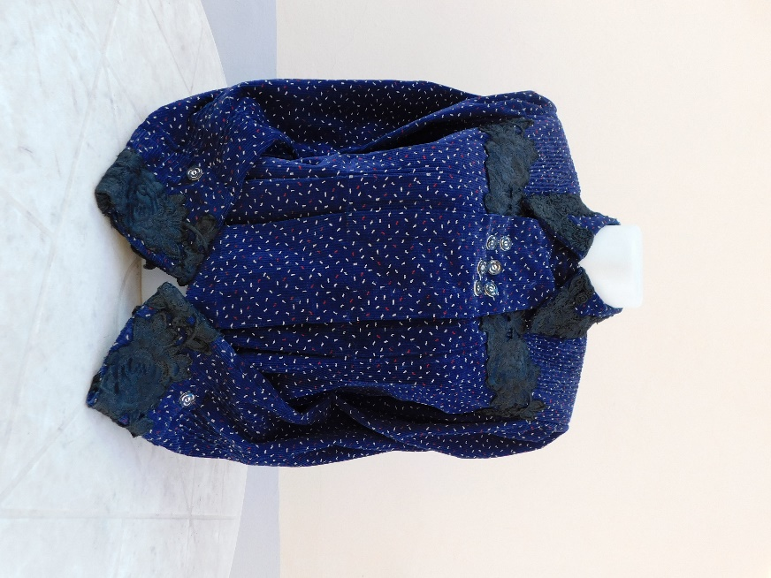 | Rékli eleje | 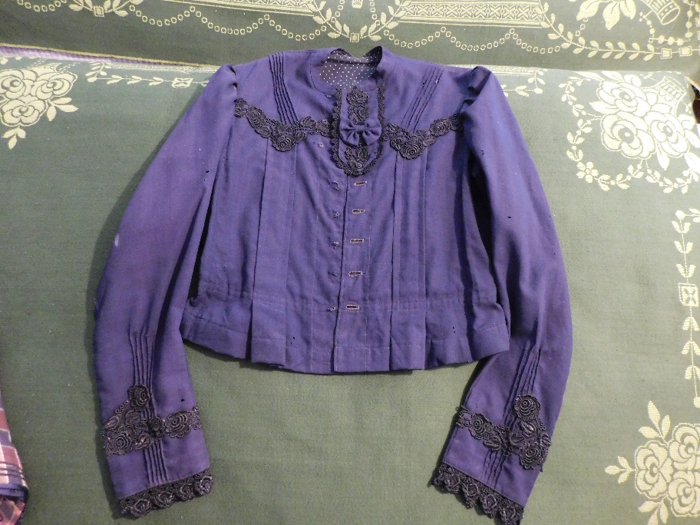
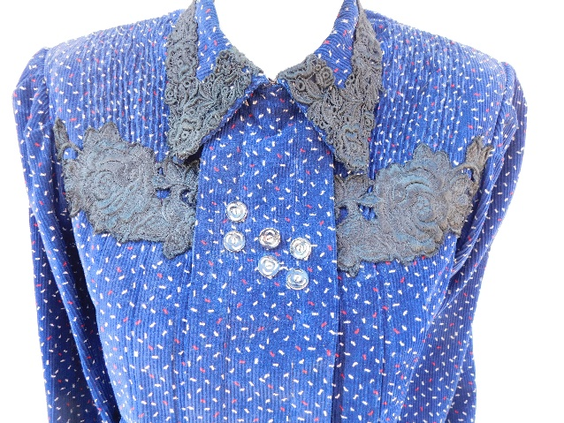 | Rékli mell- és nyakrésze | 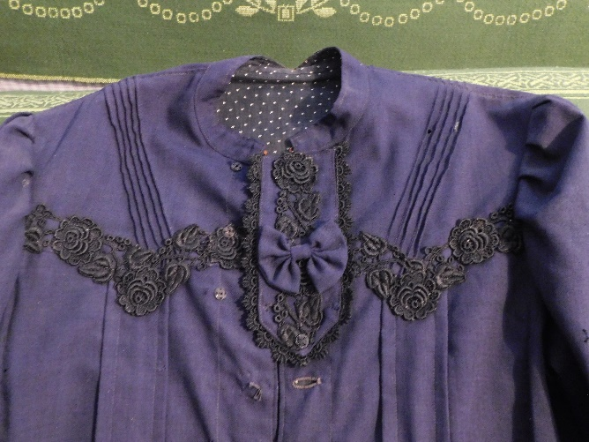
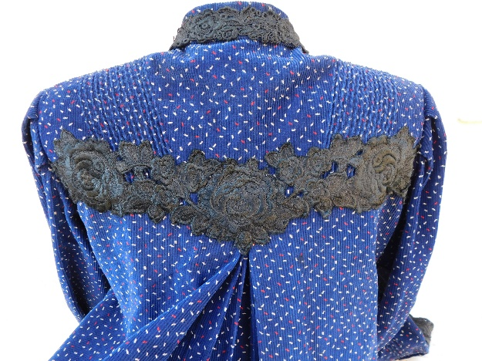 | Rékli háta | 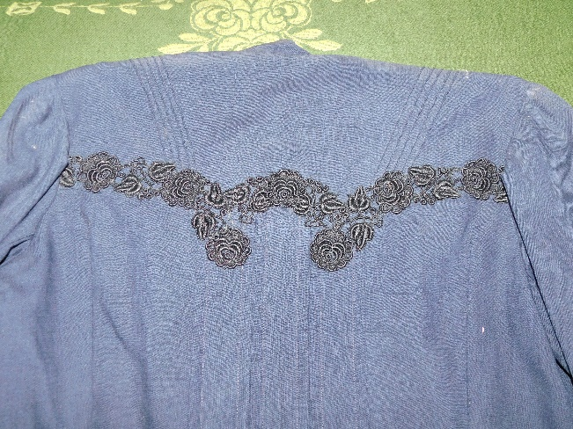
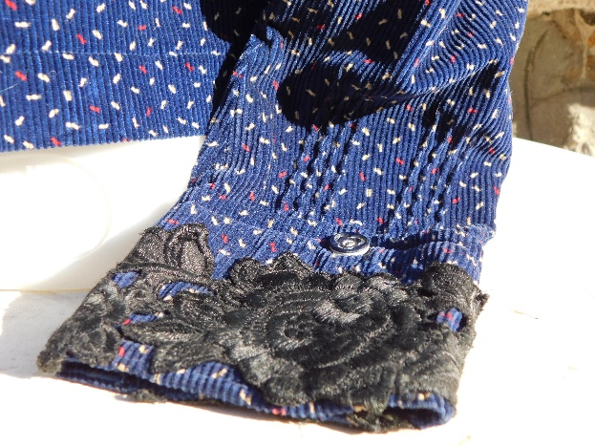 | Rékli ujja | 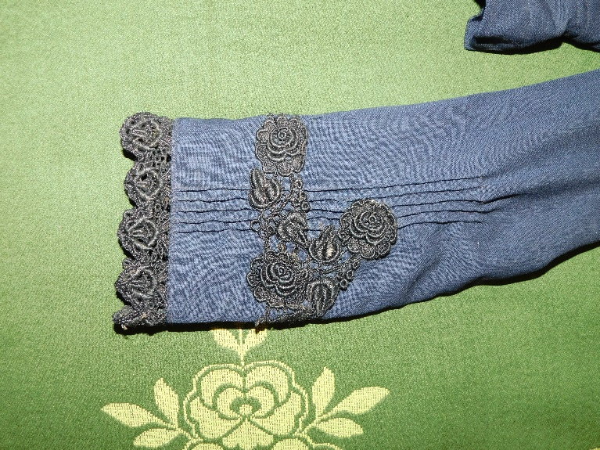

5.4. Újpetre és Vokány egy-egy sváb ünnepi női réklijének összehasonlítása
Formai tulajdonságok összevetése
Újpetre |  |  | Vokány
karcsúsított | Szabás | Derék | karcsúsított
kifliujj |  | Ujj | kifliujj
álló nyak |  | Nyak | kerek nyak
bársony | Anyag |  | szövet
sötétkék | Szín |  | sötétzöld
— | Minta |  | aranyszínű sorminta
- 2-2 sor bársony szalag, 1-1 sor vékony csipke boltíves alakban  - 1-1 levarrt hajtás (szembehól)  - 5-5 levarrás (számedli)  - egy sor díszgomb | Díszítés | Mellrész és vállak | - 1-1 sor csipke boltíves alakban  - masni  - 3 díszgomb  - 5-5 levarrás (számedli)
- 2 sor bársony szalag, 1 sor csipke hármas, boltíves alakban  - 3 szemben levarrt hajtás (szembehól) |  | Hátrész | - 1 sor csipke, hármas, boltíves alakban  - 3 szemben levarrt hajtás (szembehól)
- alján körben csipke  - rajta körben 2 sor bársony szalag, 1 sor vékony csipke  - háromszögdíszítés  - 3 díszgomb  - 5 levarrás (számedli) |  | Ujjak | - alján körben csipke  - rajta körben csipke, ebből srégen felfelé díszítés  - 5 levarrás (számedli)

Viseleti darabok összevetése
Újpetre |  | Vokány
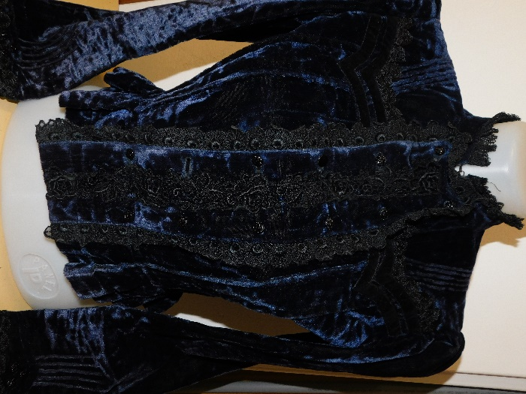 | Rékli eleje | 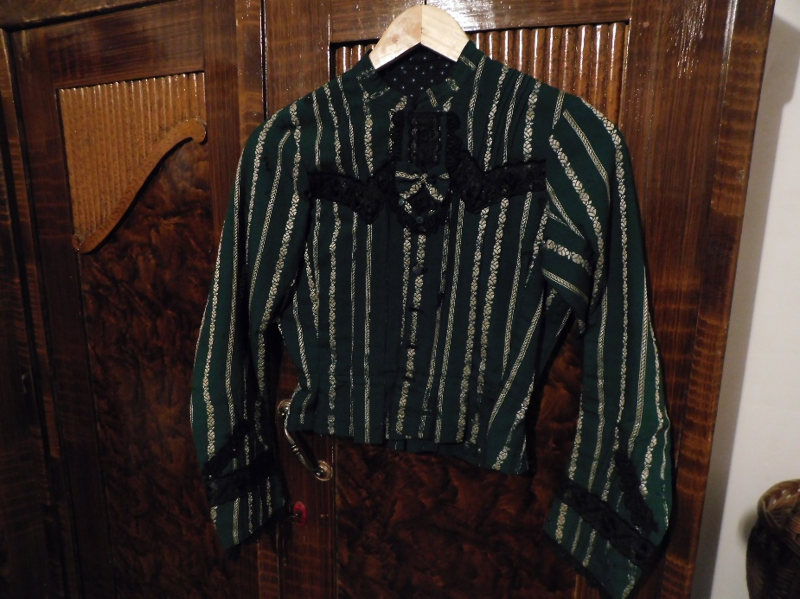
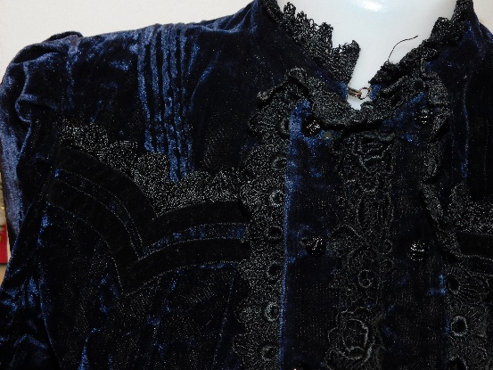 | Rékli mell- és nyakrésze | 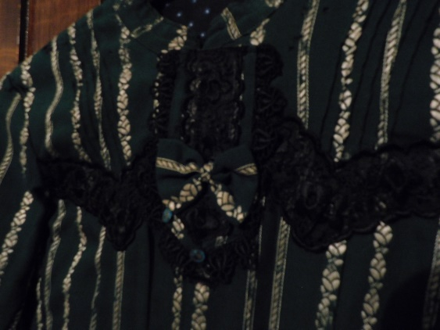
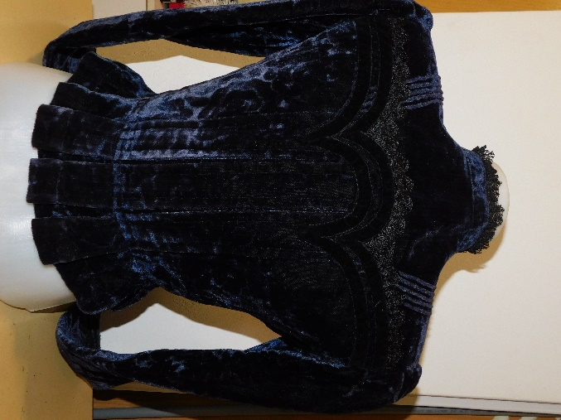 | Rékli háta | 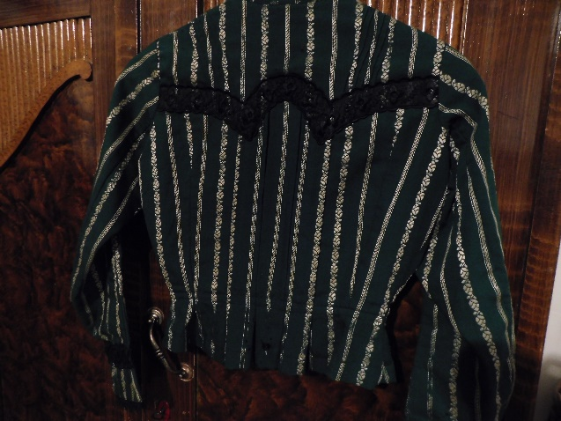
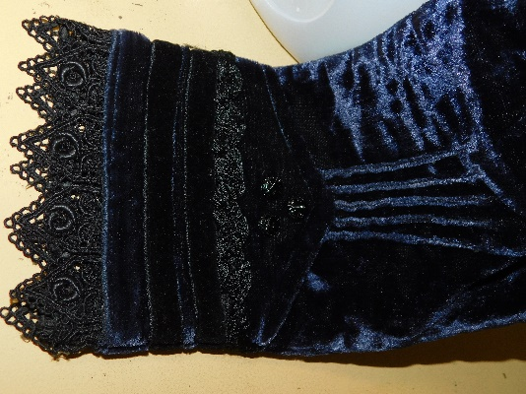 | Rékli ujja | 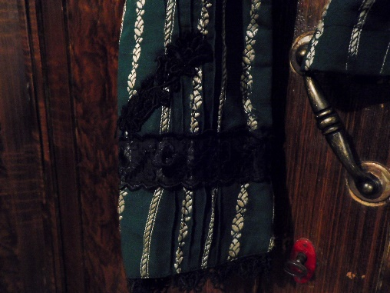

6. Összegzés

6.1. Kutatás eredményei és eredményessége
A kutatásom fókuszába helyezett településeket eltérő módon és sikerességgel volt lehetséges vizsgálnom, ennek okán mind a nyolc településről eltérő eredményekkel rendelkezem. Eredményeim szemléltetésére mutattam be dolgozatom 5. részében részletesen négy település viseleteit, melyeket terepmunkám során legrészletesebben sikerült megismernem. Az alábbiakban kutatási kérdéseimre és hipotéziseimre reflektálok.
Kutatási kérdések:
1. Mik a vizsgált települések ünnepi sváb női viseletének területi különbségei?
Első kutatási kérdésemen az általam vizsgált települések ünnepi női viseletét illetően megválaszoltam. Ezt dolgozatom 4. A villányi járás sváb viseleteinek különbségei és eltérései részében ismertettem; ezeket 5. Konkrét példák a baranyai svábok népviseleteire és azok különbözőségére részében ezt eredeti viseletei darabok részletes elemzésével bizonyítottam.
2. Hogyan történt a vizsgált települések asszonyainak népviseletből való kivetkőzése, és ez a folyamat mikor zárult le?
Második kutatási kérdésemre bár nem mindenhol tudtak egységes, pontos választ adni, azt amennyire kutatásomhoz és az abban vizsgált viseleti darabok eredetiségének megállapításához kellett, meg tudtam válaszolni. Erről dolgozatom 1. A kutatás általános jellemzői részében írok érintőlegesen.
3. Mi a sváb női viselet iránti újkeletű érdeklődés oka, újra felöltésének módja, körülményei?
Harmadik kutatási kérdésemre több, különféle választ kaptam, melyeket dolgozatom elkészültéig nem volt lehetőségem átfogóan összesíteni és feldolgozni. A kérdésre kapott válaszok arra utalnak, hogy kutatásom ezen része mélyebb témát ölel fel, mint eleinte gondoltam; ennek vizsgálatát a továbbiakban folytatom, kibővítem és elmélyítem.
Hipotézisek:
1. A Baranya vármegyei sváb nők ünnepi népviseletei közt területi alapon eltérések figyelhetők meg.
1. hipotézisemet bizonyítottam; erről dolgozatom 4. A villányi járás sváb viseleteinek különbségei és eltérései részében írok részletesen.
1.a. Ezek a különbségek részben a jelenben is rögzíthetők és az általam előre megadott szempontrendszer alapján csoportosíthatók, kategorizálhatók.
1.a. hipotézisemet bizonyítottam; erről dolgozatom 3. A baranyai svábok hagyományos öltözködési szokásai és 4. A villányi járás sváb viseleteinek különbségei és eltérései részében írok. Erre példákat dolgozatom 5. Konkrét példák a baranyai svábok népviseleteire és azok különbözőségére részében hozok.
1.b. Ezen különbségek okai meghatározhatók és konkrét indokokra visszavezethetők, ezekkel magyarázhatók.
1.b. hipotézisemet habár nem konkrét példákkal, de bizonyítottam; ezen okokat dolgozatom 4.1. A hagyományos viseletek különbözőségének okai részében sorolom fel.

2. Napjainkban Baranya vármegyében német nemzetiségi körökben viszonylag újonnan megfigyelhető jelenség hagyományos sváb viseleteink felöltésének divatja.
2.a. Ez a jelenség tudatosan a szellemi és tárgyi örökség megőrzésének céljából történik.
2.b. A kulturális kötődés e módon történő kifejezése és az ez iránti vágy a német nemzetiségi kultúra fokozatos feledésbe merülésének következménye.
2.c. Az e célból napjainkban készített sváb viseletek újszerű vonásokat mutatnak, látványos és/vagy lényeges módosításokkal készülnek.
2.c.i. Ezen változások konkrét formái és okai hagyományőrző egyesületeknél és egyéni hagyományőrzőknél is egyaránt pontosan feltárhatók.
2. hipotézisemet és annak alpontjait habár kutatásom során szerzett válaszaimmal egyelőre precízen bizonyítani nem tudom, ennek okát fentebb 3. kutatási kérdésemre reflektálva fejtettem ki. Mindezek ellenére megfigyeléseim alátámasztják ezen hipotéziseket, és a jövőben kutatásom folytatásával szeretném vélemények és válaszok széles spektrumával, valamint konkrét példákkal alátámasztani azokat.

6.2. Kutatás jövőbeli céljai és élete
Kutatásom során célom volt a Baranyai svábság viseleteinek, és ezáltal kultúrájának szélesebb körű megismerése; kutatásommal pedig célom az általam megismert és dokumentált értékek megőrzése és átadása, ennek irányába több lépést tettem és teszek majd a jövőben is. Az általam gyűjtött archív képekből és viseleti darabokról készített dokumentációkból létrehozott fényképes adatbázisomat szeretném nyilvánosságra hozni, amennyiben lehetőségeim engedik, eredményeimet írásban is publikálnám. Ezekkel német nemzetiségi viseletkultúránk megismerése egyszerűbb lenne, az ahhoz szükséges források könnyebben elérhetők lennének, mely hosszabb távon nem csak érdeklődőket és a nemzetiséghez tartozó egyéneket, de esetleg hagyományőrző egyesületek és kutatók munkáját is megkönnyítené és segítené. Ez megelőzhetné a viseletről kialakult tévhitek további terjedését, újabbak kialakulását, és megakadályozhatná, hogy a baranyai svábok kultúrájának ezen része elvesszen; mindez pozitívan hathatna a baranyai németség hagyományőrzésére.
Kutatásom továbbra is folytatom, azt szeretném először a viselet többi fajtájára, majd további településekre, járásokra kiterjeszteni, esetleg a vármegye egészét vizsgálni, hogy a baranyai németség viseleteiről minél átfogóbb képet alkothassak és adjak. Jelenleg kutatási dolgozatom elkészítésével, záróprezentációmnak megtartásával, valamint ezek mellett viseletbemutató- és ismertető előadásaimmal széles korosztály felé közvetítem német nemzetiségi értékeinket. Célom, hogy nem csak a köztudatban váljon ismertebbé, de különösen a német nemzetiséghez tartozók körét is szélesebb körben és mélyebben megismertethessem kuétúránk szeretetével és német nemzetiségi identitásunkkal, hagyományos viseleteink felöltésén keresztül.

7. Bibliográfia

Bank Barbara - Õze Sándor (2005): A „német ügy” 1945-1953 A Volksbundtól Tiszalökig. München-Backnang, Magyarországi Németek Országos Szövetsége.
Bihari Zoltán (2021): Mi, svábok. Történetek a magyarországi németekről. Szeged, Nemzeti Értékek Könyvkiadó.
Binddorfer Györgyi (2001): A magyarországi németek hazaképe. Magyar–német együttélés a közös hazában. Betelepedés, asszimiláció, nemzeti identitás. Barátság, Budapest.
Heil, Helmut (2008): Ungarndeutsches Trachtenbuch. – Magyarországi Német Népviseletek. Pécs, Magyarországi Német Néptánchagyományok Ápolása Alapítvány
Herger, Ede (2018): Mein Heimatdorf, Palkan/Palkonya. Veranda Bt, Pécs.
Magyar Néprajzi Lexikon, 3. kötet (1980). Budapest, Akadémiai Kiadó.
Manherz Károly (szerk.) (1998) A magyarországi németek - Változó világ 23. Útmutató Kiadó.
MTA Etnikai-nemzeti kisebbségkutató Intézet: A magyarországi németek történetének levéltári forrásai, 1670-1950. https://mek.oszk.hu/16900/16931/16931.pdf (2022. 12. 20.)
Lantosné Dr. Imre Mária (1987): A magyarországi németek népviseletéről. In: A magyarországi németek, énekes és hangszeres népzenéjük, népviseletük, Baranya megyei Művelődési Központ és a Magyarországi Németek Demokratikus Szövetsége, Pécs. 90-137
https://www.ksh.hu/apps/hntr.main (2024. 06. 19)
Schwartz Alajos (2002): A móri németség története és élete. Saját kiadás.
Szenyéri Zoltán (2001): Baranya és Tolna megye német kisebbsége etnikai földrajzi vizsgálata a XVIII. századtól napjainkig. Dombóvár.

